МІНІСТЕРСТВО ОСВІТИ І НАУКИ УКРАЇНИ
НАЦІОНАЛЬНИЙ УНІВЕРСИТЕТ «ПОЛТАВСЬКА ПОЛІТЕХНІКА ІМЕНІ ЮРІЯ КОНДРАТЮКА»
Навчально-науковий інститут інформаційних технологій та робототехніки
Кафедра комп’ютерних та інформаційних технологій і систем

КВАЛІФІКАЦІЙНА РОБОТА БАКАЛАВРА
спеціальність 122 «Комп’ютерні науки»

на тему
«Модель інформаційної системи "Студентський гуртожиток"»

Виконав: студент групи 404-ТН
Чорнорук Роман Олександрович

Керівник роботи: ____________________________
Рецензент: _________________________________
Завідувач кафедри: _________________________

Полтава - 2026

ЗАВДАННЯ
НА КВАЛІФІКАЦІЙНУ РОБОТУ БАКАЛАВРА

Тема роботи: «Модель інформаційної системи "Студентський гуртожиток"»
Мета роботи полягає у створенні моделі веборієнтованої інформаційної системи для підтримки ключових процесів студентського гуртожитку.
У межах роботи передбачено аналіз предметної області, проєктування логічної та фізичної моделі даних, розроблення користувацького інтерфейсу, опис алгоритмів, реалізацію програмної частини та підготовку матеріалів для тестування і впровадження.
Основні результати повинні включати: модель бізнес-процесів, ER-модель бази даних, прототип інтерфейсу, опис стеку розробки, схему розгортання в контейнерах та комплект додатків із тестовими матеріалами.

Студент _______________________ Керівник _______________________
Дата видачі завдання _______________________

Календарний план виконання роботи подано у складі завдання та може бути уточнений керівником під час підготовки остаточної версії документа.

РЕФЕРАТ
Кваліфікаційна робота бакалавра присвячена моделюванню інформаційної системи для студентського гуртожитку, що поєднує в єдиному цифровому середовищі облік мешканців, кімнатного фонду, заявок на ремонт, гостьових перепусток, нарахувань за проживання та проходження контролю доступу.
Об’єктом розробки є сукупність адміністративних, побутових і сервісних процесів гуртожитку, а предметом - методи та засоби проєктування веборієнтованої інформаційної системи, логічної моделі даних і інтерфейсу користувача.
Метою роботи є створення узгодженої моделі інформаційної системи, яка забезпечує рольовий доступ, швидку обробку звернень, контроль фінансових операцій і документування дій користувачів. Для досягнення мети використано методи аналізу предметної області, побудови IDEF0- та DFD-моделей, UML-моделювання, ER-проєктування, нормалізації даних, прототипування інтерфейсу та аналізу реалізації програмного забезпечення.
Отримані результати включають опис бізнес-процесів гуртожитку, набір функціональних і нефункціональних вимог, проєкт реляційної бази даних, структуру вебсайту, моделі основних сценаріїв взаємодії, обґрунтування вибору стеку розробки, опис заходів захисту інформації та схему контейнерного розгортання.
Ключові слова: інформаційна система, студентський гуртожиток, вебдодаток, база даних, UML, DFD, IDEF0, React, ASP.NET Core, PostgreSQL, Docker, RBAC, JWT.

ЗМІСТ
ПЕРЕЛІК УМОВНИХ ПОЗНАЧЕНЬ, СКОРОЧЕНЬ І ТЕРМІНІВ 4
ВСТУП 5
РОЗДІЛ 1 ПОСТАНОВКА ЗАДАЧІ 7
1.1 Аналіз предметної області (опис бізнес-процесу) 7
1.2 Аналіз існуючих рішень 10
1.3 Формування вимог до проєкту 12
РОЗДІЛ 2 ПРОЄКТУВАННЯ СИСТЕМИ 15
2.1 Проєктування функціоналу та структури системи керування гуртожитком 15
2.2 Проєктування бази даних 20
2.3 Макети користувацького інтерфейсу 24
2.4 Структура сайту/застосунку 28
РОЗДІЛ 3 ПРОГРАМНА РЕАЛІЗАЦІЯ 31
3.1 Обґрунтування вибору стеку розробки 31
3.2 Реалізація бази даних 33
3.3 Реалізація основної функціональності 35
3.4 Дизайн користувацького інтерфейсу 37
3.5 Розроблення заходів для захисту інформації 39
РОЗДІЛ 4 ТЕСТУВАННЯ ТА ВПРОВАДЖЕННЯ 41
4.1 Обґрунтування вибору методів тестування 41
4.2 Формування тест-плану 42
4.3 Тест-кейси та чек-листи 44
4.4 Впровадження системи 46
ВИСНОВКИ 48
СПИСОК ВИКОРИСТАНИХ ДЖЕРЕЛ 49
ДОДАТКИ 51
ПЕРЕЛІК УМОВНИХ ПОЗНАЧЕНЬ, СКОРОЧЕНЬ І ТЕРМІНІВ
ІС - інформаційна система.
БД - база даних.
API - інтерфейс прикладного програмування.
SPA - односторінковий вебдодаток.
UML - Unified Modeling Language.
DFD - Data Flow Diagram.
IDEF0 - функціональна модель бізнес-процесу.
ER - Entity-Relationship модель.
RBAC - рольовий контроль доступу.
JWT - JSON Web Token.
CSRF - Cross-Site Request Forgery.
CRUD - створення, читання, оновлення, видалення.
DBMS - система керування базою даних.

ВСТУП
Актуальність теми зумовлена тим, що студентський гуртожиток є середовищем із великою кількістю паралельних процесів: заселення і переселення мешканців, контроль технічного стану кімнат, облік гостьових візитів, нарахування платежів, фіксація порушень та оперативна взаємодія між студентами і персоналом. За паперового або фрагментованого способу ведення цих процесів зростає ризик втрати інформації, дублювання записів і затримок у прийнятті рішень.
Перехід до моделі інформаційної системи дає змогу не лише автоматизувати окремі операції, а й узгодити їх у межах єдиного інформаційного простору. Це особливо важливо для гуртожитку, де різні ролі мають власні повноваження і бачать лише ту інформацію, яка потрібна їм для виконання службових обов’язків. Такий підхід підвищує прозорість обліку, прискорює реагування на побутові проблеми та спрощує контроль доступу.
Метою роботи є розроблення моделі інформаційної системи "Студентський гуртожиток", здатної підтримувати рольову взаємодію користувачів, структурувати основні дані предметної області та забезпечити практичну основу для подальшої програмної реалізації. Для досягнення мети необхідно проаналізувати предметну область, сформувати вимоги, спроєктувати моделі процесів і даних, обґрунтувати вибір технологічного стеку та описати впровадження системи в контейнерному середовищі.
Об’єктом розробки є інформаційні процеси, що супроводжують діяльність студентського гуртожитку, а предметом - методи моделювання, проєктування та реалізації веборієнтованої системи керування цими процесами. Очікуваним результатом є цілісна архітектурна і логічна модель, придатна для впровадження у вигляді реального програмного продукту.
Практичне значення роботи полягає в тому, що запропонована модель може бути використана як основа для створення внутрішньої інформаційної системи гуртожитку, яка об’єднає адміністративні, сервісні та фінансові сценарії в одному інтерфейсі. Окрему цінність становить можливість подальшого розширення системи без перебудови її базової структури.

РОЗДІЛ 1 ПОСТАНОВКА ЗАДАЧІ
1.1 Аналіз предметної області (опис бізнес-процесу)
Предметна область студентського гуртожитку охоплює взаємопов’язані процеси, що супроводжують повсякденне проживання мешканців і службову діяльність персоналу. До базових учасників належать студент, комендант, майстер, охоронець, бухгалтер та адміністратор. Кожна з ролей має власний набір дій і доступу до даних, тому модель системи повинна передбачати чітке розмежування прав.
Основний бізнес-процес починається з авторизації користувача і визначення його ролі. Після входу студент отримує доступ до власного кабінету, де може переглянути стан проживання, подати заявку на ремонт, створити запит на переселення, оформити гостьову перепустку та перевірити фінансові нарахування. Комендант опрацьовує заявки на переселення, контролює заселеність кімнат і фіксує дисциплінарні зауваження. Майстер переглядає ремонтні заявки, змінює їх статус і додає службові коментарі. Охоронець перевіряє перепустки гостей, а бухгалтер підтверджує платежі та контролює заборгованість.
У межах предметної області важливими є дані про кімнати, поверхи, місткість, вартість проживання, фактичну зайнятість, стан ремонту, список мешканців і історію подій. Саме ці дані формують основу для розрахунку доступних місць, перевірки можливості переселення і прийняття рішень щодо заселення нових студентів. Окремо зберігаються записи про фінансові нарахування, платежі та статус сплати, оскільки ці відомості потрібні як студенту, так і персоналу.
У реальному житті частина процесів виконується вручну або за допомогою розрізнених таблиць і журналів. Це створює затримки під час погодження переселення, ускладнює пошук інформації про заявки та робить контроль відвідувань менш надійним. Отже, для даної предметної області доцільно створити єдину інформаційну систему, яка централізує дані та забезпечує швидкий доступ до них залежно від ролі користувача.
На рівні бізнес-логіки систему можна подати як послідовність взаємодій між користувачем, серверною частиною, базою даних і зовнішніми службами. Результатом кожної дії є зміна стану конкретної сутності: заявки, кімнати, перепустки, платежу або дисциплінарного запису. Така модель дає змогу пов’язати між собою побутові, адміністративні та фінансові аспекти роботи гуртожитку.
1.2 Аналіз існуючих рішень
Для формування вимог до власної системи доцільно проаналізувати кілька поширених рішень для керування студентським житлом і суміжними процесами. У межах порівняння доречно взяти StarRez, Entrata Student, RMS Cloud та Roompact, оскільки ці продукти покривають близькі, але не ідентичні сценарії: від класичного обліку гуртожитків до підтримки residence life, аналітики й автоматизації комунікації.
Під час аналізу важливо дивитися не лише на наявність окремих функцій, а й на те, наскільки система відповідає потребам локального студентського гуртожитку. Для такої задачі критичними є функціональне покриття, зручність інтерфейсу, чітка рольова модель, інтеграції з іншими системами закладу, наявність аналітики або елементів штучного інтелекту, вартість впровадження та обмеження, які можуть ускладнити практичне використання.
StarRez є однією з найбільш функціонально насичених платформ у цій ніші. На офіційних матеріалах системи зазначаються модулі housing management, billing, maintenance, visitor tracking, analytics та StarRez Intelligence, який підтримує AI-assisted workflows і пошук тенденцій у даних. Це робить продукт сильним з позиції комплексності, але для невеликого або середнього гуртожитку він може бути надмірно складним і дорогим у впровадженні.
Entrata Student орієнтується на student housing і робить акцент на roommate matching, move-in та turn management, bulk assignment board, renewals і ширшій AI-платформі ELI+. Система має виразну автоматизацію й розвинуті інтеграції з іншими сервісами, однак її логіка ближча до великого комерційного student housing, ніж до локальної моделі гуртожитку з дисциплінарним контролем, побутовими зверненнями та вузькою адміністративною структурою.
RMS Cloud пропонує reservations management, maintenance, revenue management та business intelligence, а також API access і партнерські інтеграції. Це сильне рішення для гнучкого управління об’єктами розміщення, але його ядро побудоване навколо hospitality-логіки, тому воно краще підходить для готельних і змішаних сервісних сценаріїв, ніж для навчального гуртожитку.
Roompact займає іншу нішу: система фокусується на residence life, формах, duty, events, agreements, insights і повідомленнях. Вона добре доповнює класичну housing management platform, має прозору модель оплати та підтримує інтеграції через HMS/SIS, SSO й експортний JSON API. Водночас Roompact не є повноцінною системою обліку гуртожитку, а радше інструментом для освітньої та комунікативної роботи всередині вже існуючої інфраструктури.
Отже, аналіз показує, що для дипломної роботи доцільно проєктувати власну систему, яка поєднає базові функції обліку проживання, ремонтів, перепусток, фінансів і ролей, але буде простішою та ближчою до конкретних процесів студентського гуртожитку. Саме тому в проєкті варто взяти кращі практики існуючих платформ, але не копіювати їхню комерційну надлишковість.
Таблиця 1.3 - Порівняння існуючих рішень
Система | Функціональність | Зручність інтерфейсу | Рольова модель | Інтеграції | ШІ / аналітика | Вартість | Обмеження
StarRez | Комплексний облік гуртожитків, billing, maintenance, visitor tracking, roommate matching. | Професійний інтерфейс, але насичений і вимогливий до навчання персоналу. | Сильне розмежування ролей resident / staff / admin. | Партнерська мережа інтеграцій, у т.ч. з корпоративними сервісами. | StarRez Intelligence, dashboards, reporting та прогнозування тенденцій. | Ціна не опублікована, доступна за запитом. | Надлишкова складність і висока вартість для невеликого гуртожитку.
Entrata Student | Roommate matching, move-in checklists, bulk assignment, renewals, turn management. | Сучасний workflow-інтерфейс, орієнтований на операторів великого фонду. | Рольова модель з опорою на resident та operator сценарії. | Розвинуті інтеграції, у т.ч. Student.com, StudentRent та інші партнери. | ELI+ та AI-powered workflows, leasing AI, maintenance AI, analytics. | Публічної ціни немає, продаж через демонстрацію / комерційний контакт. | Більше відповідає великому student housing, ніж локальному гуртожитку ЗВО.
RMS Cloud | Reservations, maintenance, revenue management, business intelligence, rate management. | Функціональний, але hospitality-орієнтований інтерфейс. | Ролі типові для об’єктів розміщення; менш спеціалізовані для гуртожитку. | Partners and integrations, API access, channel integrations. | Аналітичні панелі, forecasting, dynamic pricing; явного AI-фокусу менше. | Ціна за запитом, є тарифні плани і add-ons. | Сильний у гостьових та готельних сценаріях, менш точний для побуту гуртожитку.
Roompact | Residence life, forms, duty, events, agreements, messaging, insights. | Дуже зручний, візуально зрозумілий, орієнтований на staff/resident взаємодію. | Розмежування staff, residents, admins та доступів до функцій. | HMS/SIS інтеграції, SSO, automated data feeds, outbound JSON API. | Trends, Insights, Wolfie AI та AI-powered data analysis. | Прозора щорічна оплата за кількістю мешканців + setup fee. | Не замінює housing management software і залежить від зовнішньої HMS.
Порівняння показує, що жодна з розглянутих систем не покриває одночасно побутові, фінансові, дисциплінарні та пропускні сценарії саме в логіці навчального гуртожитку без значної адаптації. Це підтверджує доцільність розроблення власної інформаційної системи, орієнтованої на конкретну предметну область і обмежений набір дій користувачів.
1.3 Формування вимог до проєкту
Таблиця 1.1 - Функціональні вимоги до системи
Підсистема | Ключові можливості
Користувачі та ролі | Автентифікація, рольовий доступ, персоналізований інтерфейс, керування обліковими записами.
Кімнатний фонд | Ведення довідника кімнат, поверхів, місткості, вартості проживання та стану ремонту.
Переселення | Подання заявки, перегляд доступних місць, погодження або відхилення запиту, оновлення кімнати.
Ремонтні заявки | Створення звернення, зміна статусу, коментар майстра, прикріплення файлів.
Гостьові перепустки | Оформлення перепустки, формування коду доступу, перевірка на вході та виході.
Фінанси | Нарахування, облік платежів, підтвердження оплати, відображення заборгованості.
Адміністрування | Керування довідниками, тарифами, категоріями поломок, системними ролями.
Таблиця 1.2 - Нефункціональні вимоги до системи
Категорія | Вимога
Безпека | Зберігання паролів у хешованому вигляді, контроль сесій, CSRF-захист, рольові політики доступу.
Продуктивність | Швидке завантаження основних сторінок, робота без помітних затримок при типовому навантаженні.
Надійність | Автоматичне резервування критичних даних і стійкість до втрати окремих сесій чи запитів.
Зручність | Адаптивний вебінтерфейс, логічна структура сторінок, мінімальна кількість кроків для основних дій.
Підтримуваність | Модульна архітектура, відокремлення шарів, можливість розширення без перебудови системи.
На основі аналізу предметної області та існуючих рішень формуються функціональні й нефункціональні вимоги до системи. Функціональна частина повинна забезпечувати автентифікацію користувачів, розмежування доступу за ролями, ведення кімнатного фонду, роботу із заявками на ремонт і переселення, створення та перевірку гостьових перепусток, облік платежів і нарахувань, а також керування довідниками системи.
Особлива увага приділяється підтримці ролей. Студент має бачити тільки власні дані, комендант - інформацію про заселеність і дисциплінарні події, майстер - активні ремонтні заявки, охоронець - перепустки і журнал проходу, бухгалтер - оплату і борг, а адміністратор - користувачів, персонал та системні довідники. Такий підхід зменшує ризики несанкціонованого доступу та робить інтерфейс зрозумілішим для кожної групи користувачів.
До нефункціональних вимог належать безпека, надійність, продуктивність, підтримуваність і зручність використання. Система має працювати у веббраузері, швидко реагувати на дії користувача, коректно поводитися при одночасній роботі кількох ролей і забезпечувати автоматичне завершення неактивних сесій. Окремо слід передбачити журналювання критичних подій і контроль цілісності даних.
Результати формування вимог подано у таблицях 1.1 та 1.2, де узагальнено функціональні й нефункціональні характеристики майбутньої системи. Саме ці вимоги визначають межі подальшого проєктування і стають основою для розроблення моделей у наступному розділі.

РОЗДІЛ 2 ПРОЄКТУВАННЯ СИСТЕМИ
2.1 Проєктування функціоналу та структури системи керування гуртожитком
Проєктування інформаційної системи "Студентський гуртожиток" починається з визначення меж майбутнього програмного рішення. Система не є звичайним журналом обліку мешканців, а виступає моделлю взаємодії між студентами, комендантом, майстром, охороною, бухгалтером та адміністратором. Тому на етапі проєктування важливо показати не тільки перелік функцій, а й логіку їх виконання, зв’язки між ролями та рух даних між модулями.
У межах предметної області виділено кілька основних груп процесів: автентифікація користувачів, ведення кімнатного фонду, робота із заявками на ремонт, створення гостьових перепусток, перевірка перепусток охороною, облік платежів, керування довідниками та ведення журналів подій. Ці процеси не існують окремо: наприклад, ремонтна заявка пов’язана з кімнатою, студентом і майстром, а платіж пов’язаний зі студентом, нарахуванням і підтвердженням бухгалтера.
Контекстна модель IDEF0 використовується для відображення системи як єдиного функціонального блоку. Входами для неї є дані про користувачів, кімнати, заявки, платежі та перепустки. Керуючими впливами виступають правила проживання, рольова модель доступу, політики безпеки та часові обмеження. Механізмами виконання є вебінтерфейс, серверна частина, база даних і файлове сховище, а виходами - оновлені записи, статуси, повідомлення та звіти.
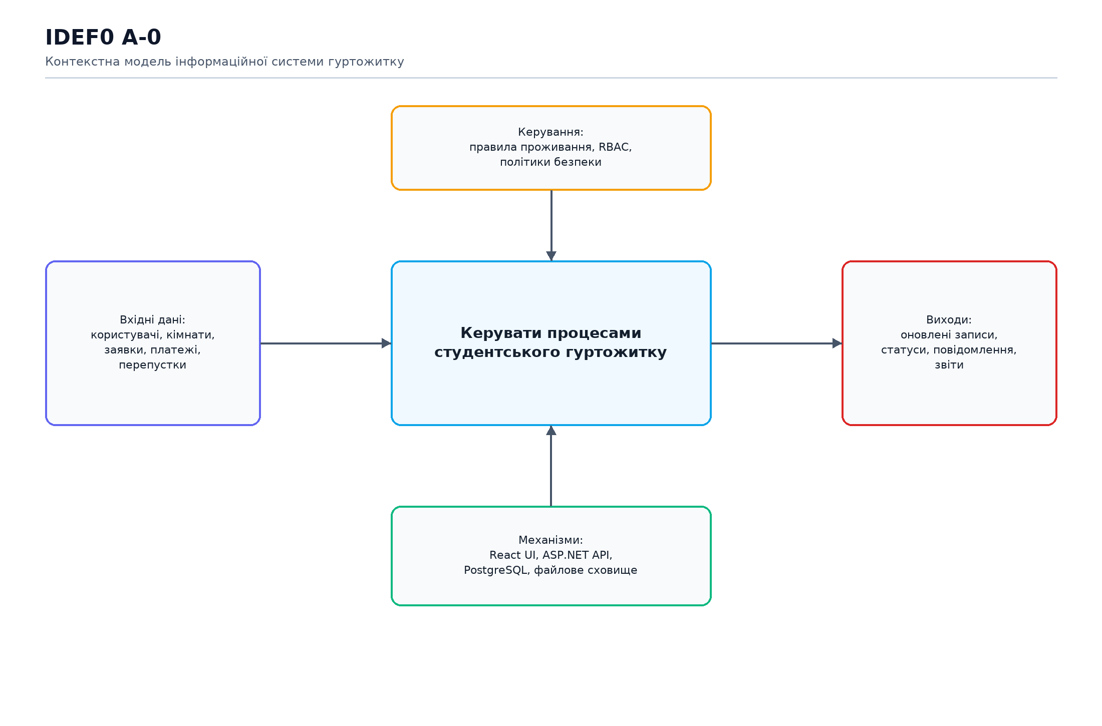
Рисунок 2.1 - Контекстна IDEF0-модель системи
IDEF0-модель показує верхній рівень системи, але для проєктування цього недостатньо. Після визначення меж потрібно деталізувати, які саме дані передаються між користувачем, інтерфейсом, API, сервісами та базою даних. Для цього використано DFD-модель, яка відображає рух інформації під час виконання типових операцій.
У DFD-моделі студент або працівник гуртожитку ініціює дію через вебінтерфейс. Інтерфейс формує запит до API, серверна частина виконує перевірку прав доступу та бізнес-правил, після чого звертається до бази даних або файлового сховища. Результат повертається користувачу у вигляді таблиці, статусу, повідомлення або оновленого стану сторінки. Такий опис важливий, бо він показує, де саме відбувається перевірка даних і де зберігається результат операції.
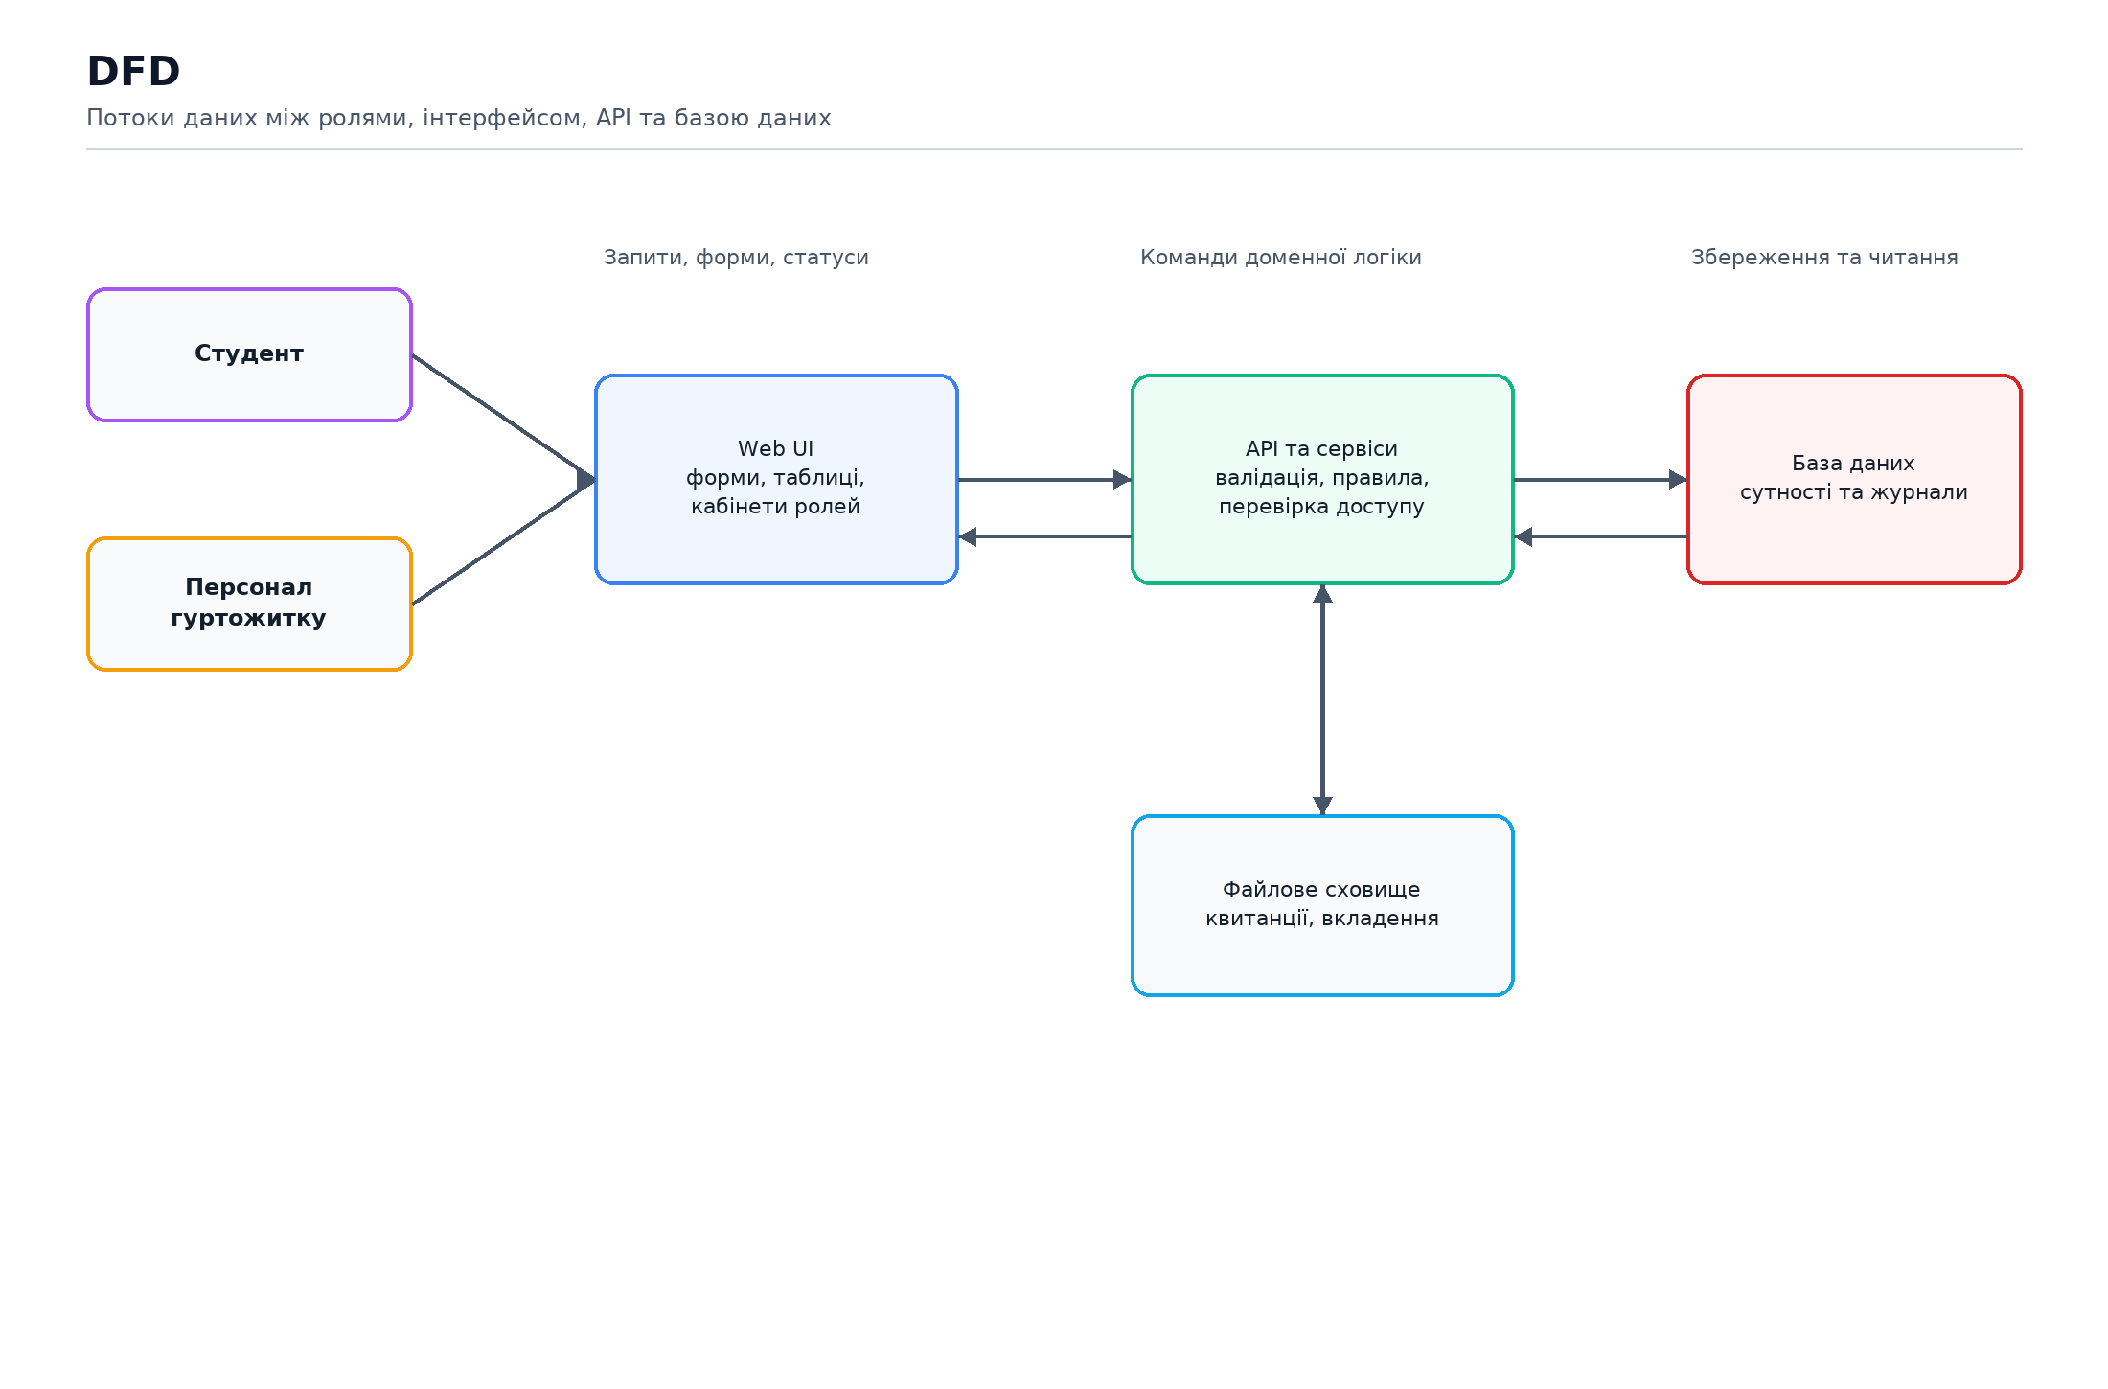
Рисунок 2.2 - DFD-модель обміну даними
Для опису взаємодії користувачів із системою застосовано UML-діаграму варіантів використання. Вона фіксує основні ролі та їхні сценарії: студент подає заявки, переглядає фінанси й оформляє перепустки; комендант керує кімнатами, переселеннями та дисциплінарними записами; майстер опрацьовує ремонтні заявки; охорона перевіряє перепустки; бухгалтер працює з платежами; адміністратор керує користувачами та довідниками.
Перевага такої діаграми полягає в тому, що вона одразу показує межі відповідальності кожної ролі. Це важливо для системи з рольовим доступом: користувач не повинен бачити функції, які не належать до його повноважень, а програмна реалізація повинна підтримувати це обмеження як на рівні інтерфейсу, так і на рівні API.
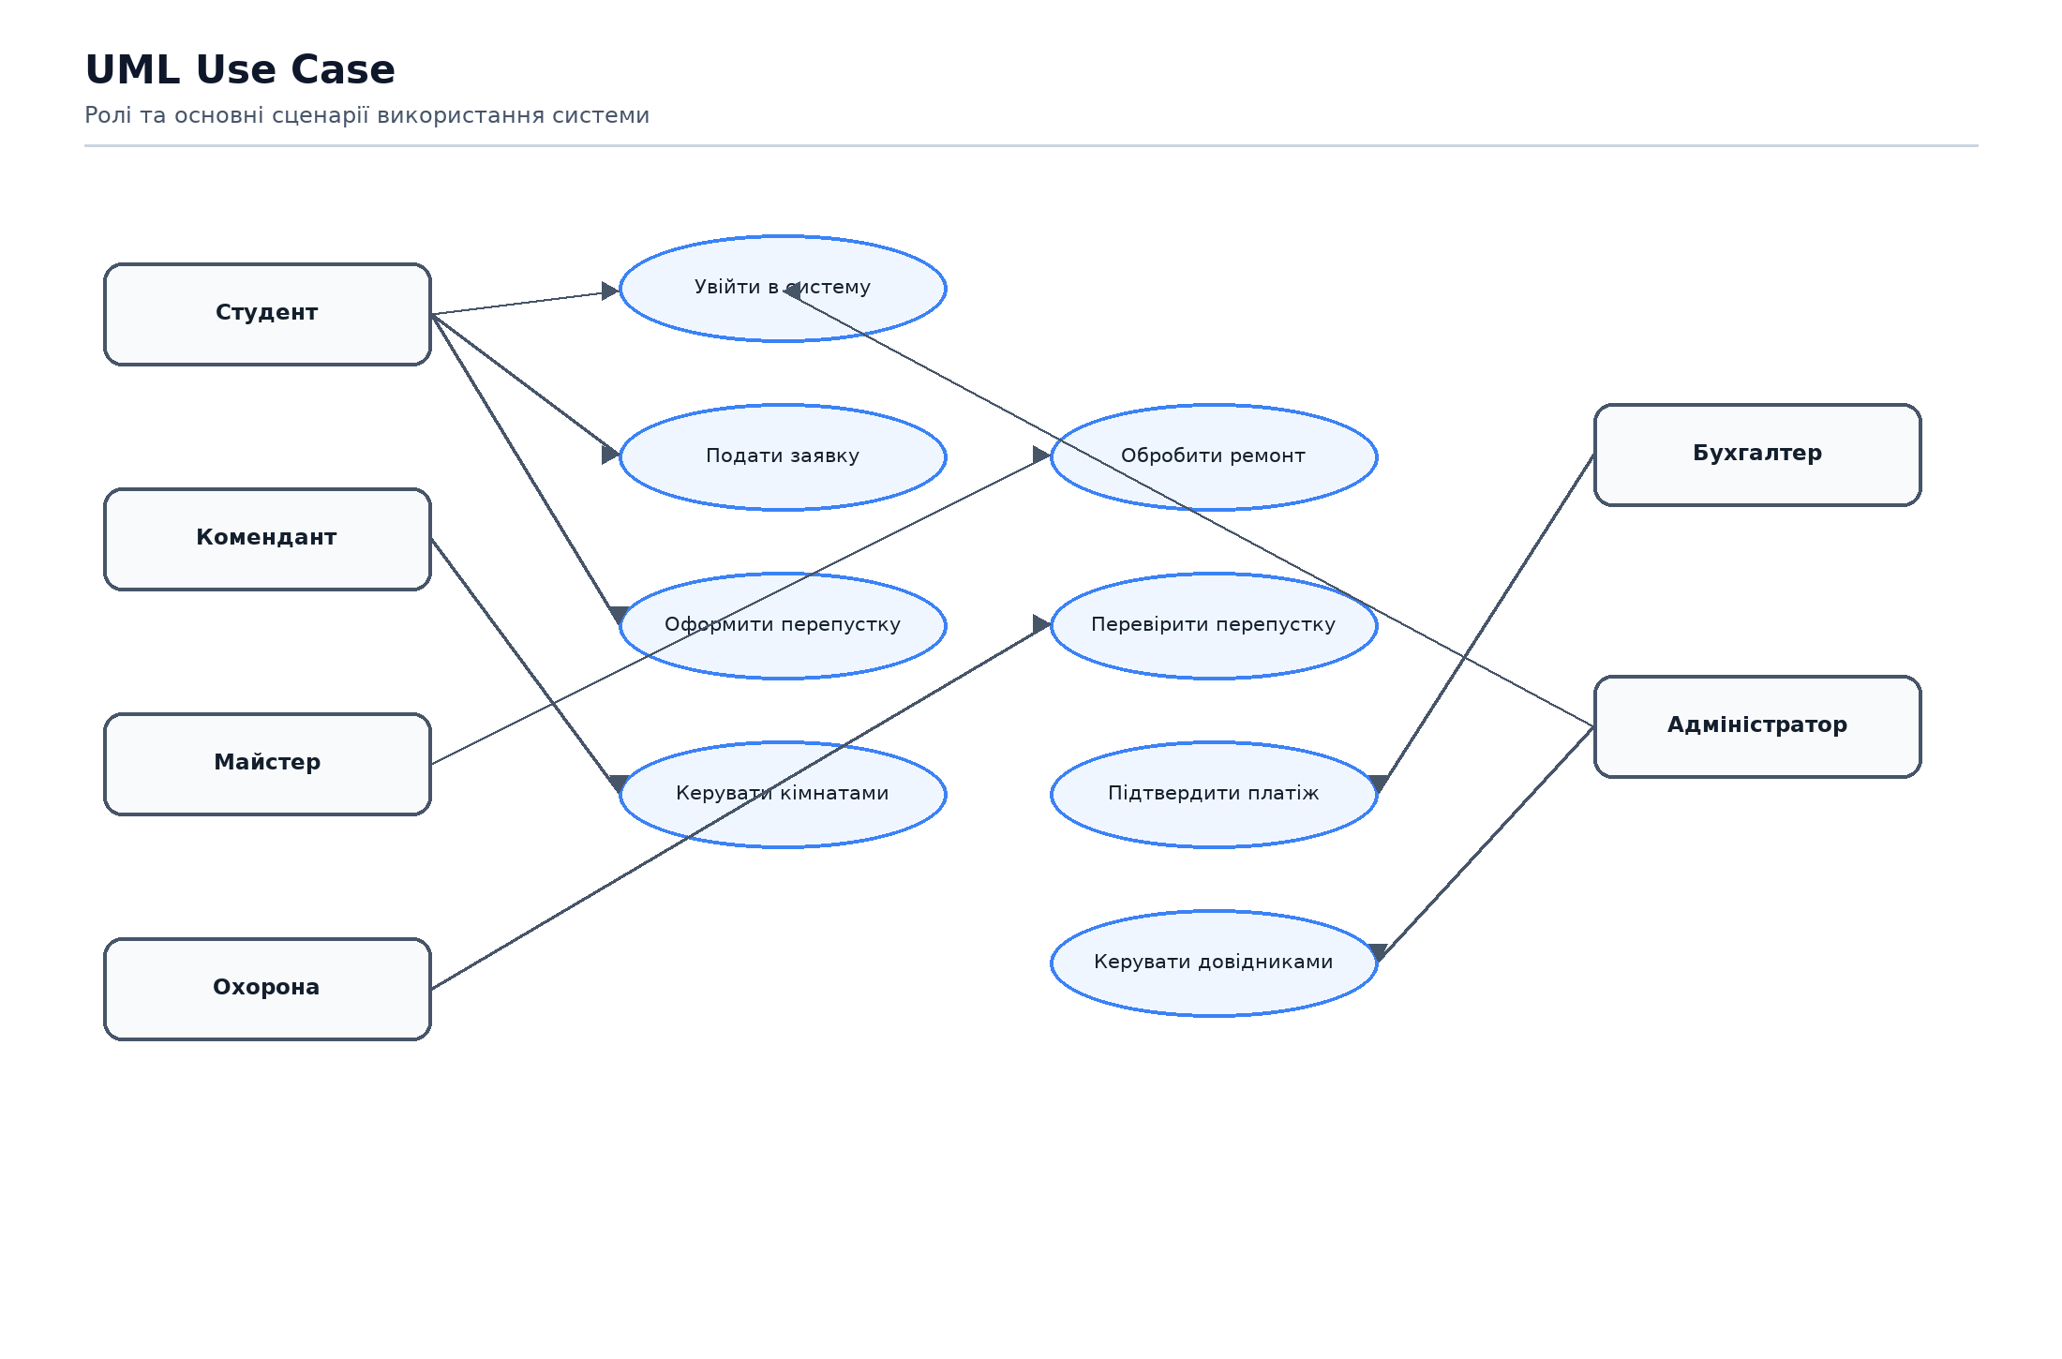
Рисунок 2.3 - Діаграма варіантів використання системи
Для сценаріїв, у яких об’єкт проходить кілька станів, використано UML-діаграму діяльності. У системі гуртожитку такими сценаріями є створення ремонтної заявки, перевірка гостьової перепустки, погодження переселення та підтвердження платежу. Кожен із них має початкову дію, перевірки, можливі помилки, збереження результату та повідомлення користувача.
На діаграмі діяльності для ремонтної заявки студент відкриває форму, заповнює дані, система перевіряє коректність введення та права доступу, після чого створює заявку зі статусом New. Далі майстер бере її в роботу, змінює статус і після виконання робіт завершує заявку. Такий опис допомагає не втратити важливі переходи між станами під час програмної реалізації.
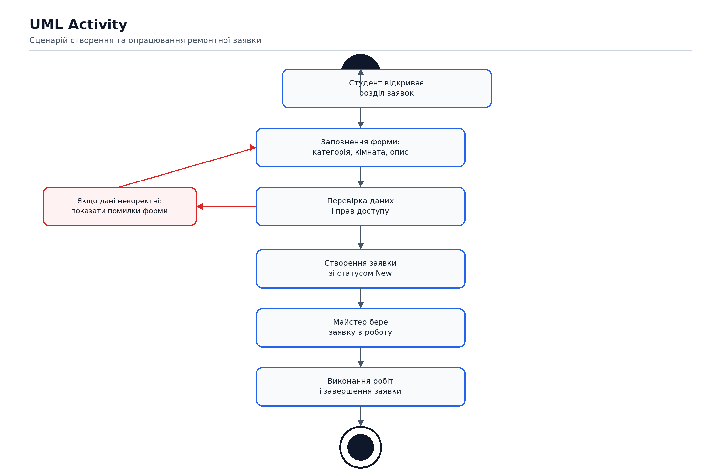
Рисунок 2.4 - Діаграма діяльності процесу опрацювання ремонтної заявки
Для узгодження функціональної моделі з майбутньою програмною реалізацією також побудовано UML-діаграму класів. Вона показує основні доменні об’єкти, які потім відображаються у сутностях серверної частини: User, Room, RepairTicket, GuestPass, Payment, AuditLog та пов’язані класи. Така модель не замінює ER-діаграму, а пояснює логіку предметної області на рівні об’єктів.
Діаграма послідовності використовується для демонстрації того, як один користувацький сценарій проходить через шари системи. Наприклад, під час створення ремонтної заявки запит іде від студента до вебінтерфейсу, далі до API, потім до сервісу заявок і бази даних. Після збереження результат повертається назад до інтерфейсу, де студент бачить підтвердження виконаної дії.
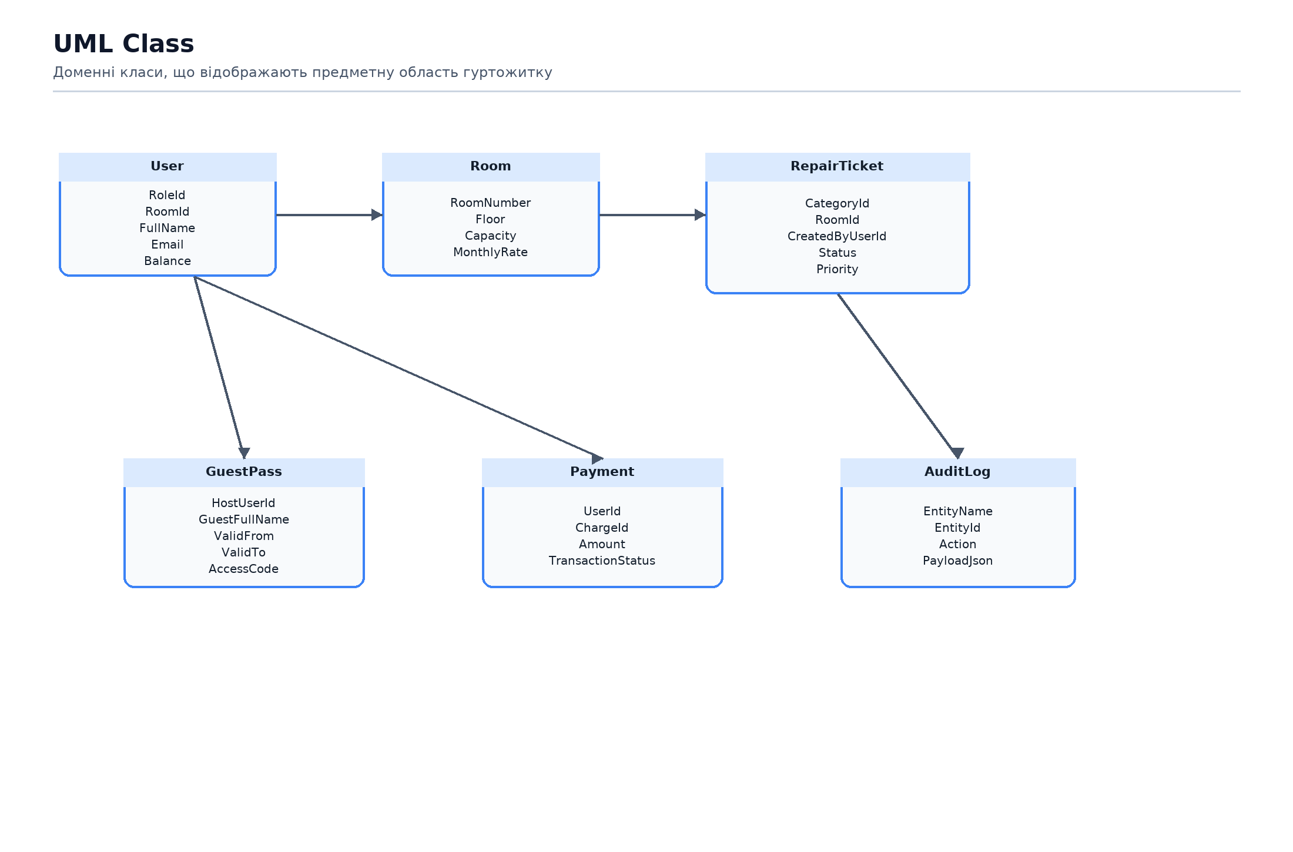
Рисунок 2.5 - Діаграма класів предметної області
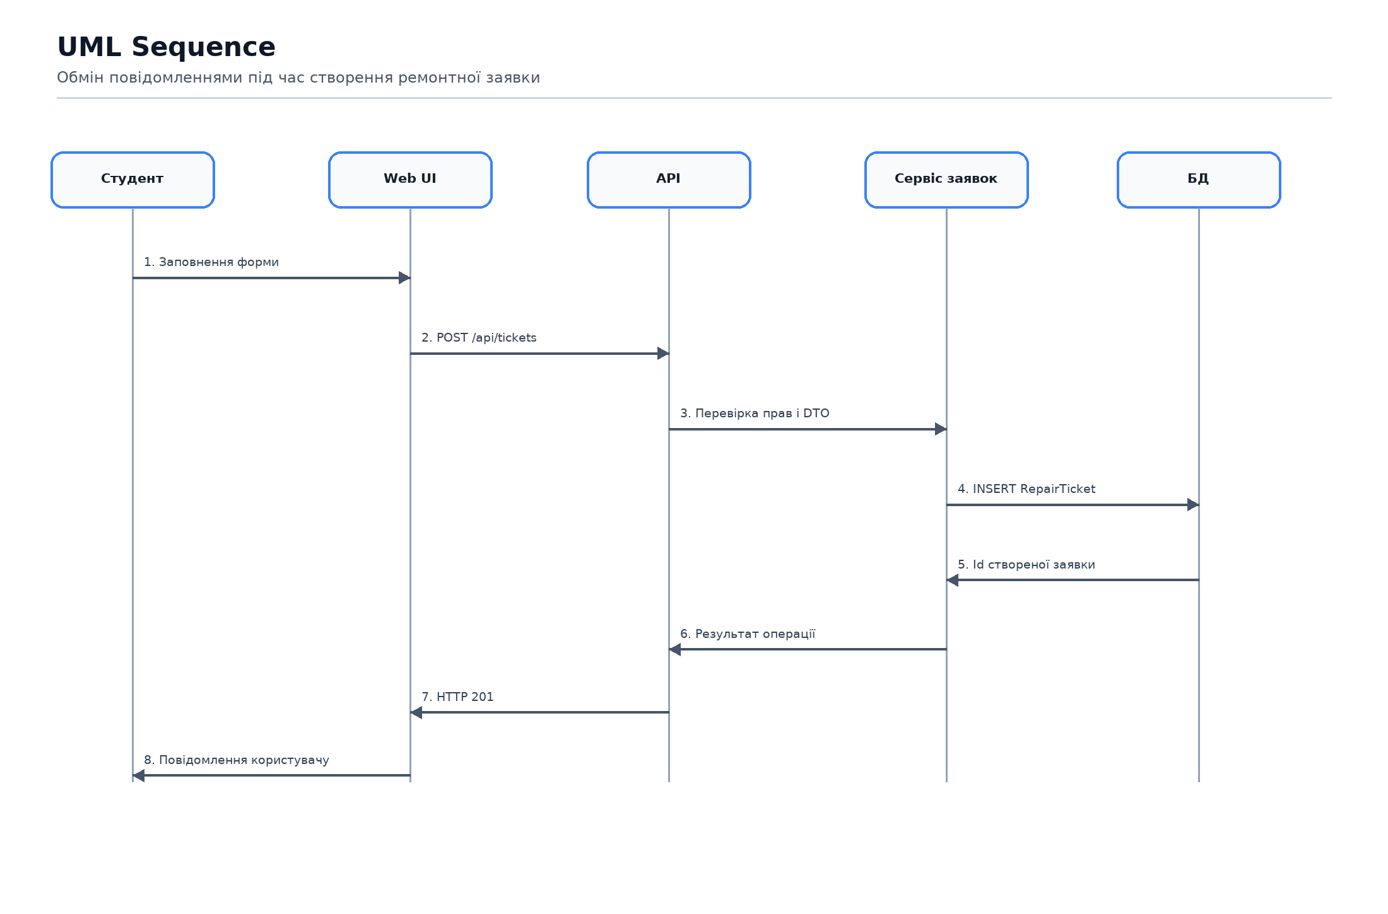
Рисунок 2.6 - Діаграма послідовності створення ремонтної заявки
Таблиця 2.1 - Проєктні моделі та їх призначення
Модель | Що показує | Практичне значення для проєкту
IDEF0 | Межі системи, входи, керування, механізми та виходи. | Допомагає описати систему як цілісний бізнес-процес.
DFD | Рух даних між ролями, інтерфейсом, API, БД і сховищем. | Показує, де створюються, перевіряються та зберігаються дані.
UML Use Case | Ролі користувачів та доступні їм сценарії. | Підтримує формування рольової моделі доступу.
UML Activity | Кроки сценарію та переходи між станами. | Допомагає описати логіку заявок, платежів і перепусток.
UML Class/Sequence | Доменні об’єкти та обмін повідомленнями між шарами. | Пов’язує проєктні рішення з програмною реалізацією.
2.2 Проєктування бази даних
Проєктування бази даних виконано після визначення функціональних сценаріїв, оскільки саме вони задають перелік сутностей і зв’язків. У системі гуртожитку база даних повинна підтримувати облік користувачів, кімнат, переселень, порушень, ремонтних заявок, гостьових перепусток, журналів входу, нарахувань, платежів, сесій, токенів, сповіщень та журналів аудиту.
Центральними сутностями є Users, Roles і Rooms. Таблиця Users зберігає студентів і працівників, таблиця Roles визначає їхні права доступу, а Rooms описує кімнатний фонд. Навколо цих сутностей будуються інші таблиці: RelocationRequests фіксує переселення, RepairTickets - ремонтні звернення, GuestPasses і PassLogs - гостьові відвідування, StudentCharges і Payments - фінансові операції.
ER-модель бази даних показує зв’язки між сутностями. Одна роль може мати багато користувачів, одна кімната може бути пов’язана з кількома мешканцями, один студент може мати багато заявок, перепусток, нарахувань і платежів. Гостьова перепустка може мати кілька записів у журналі проходу, а сесія користувача може мати кілька refresh-токенів.
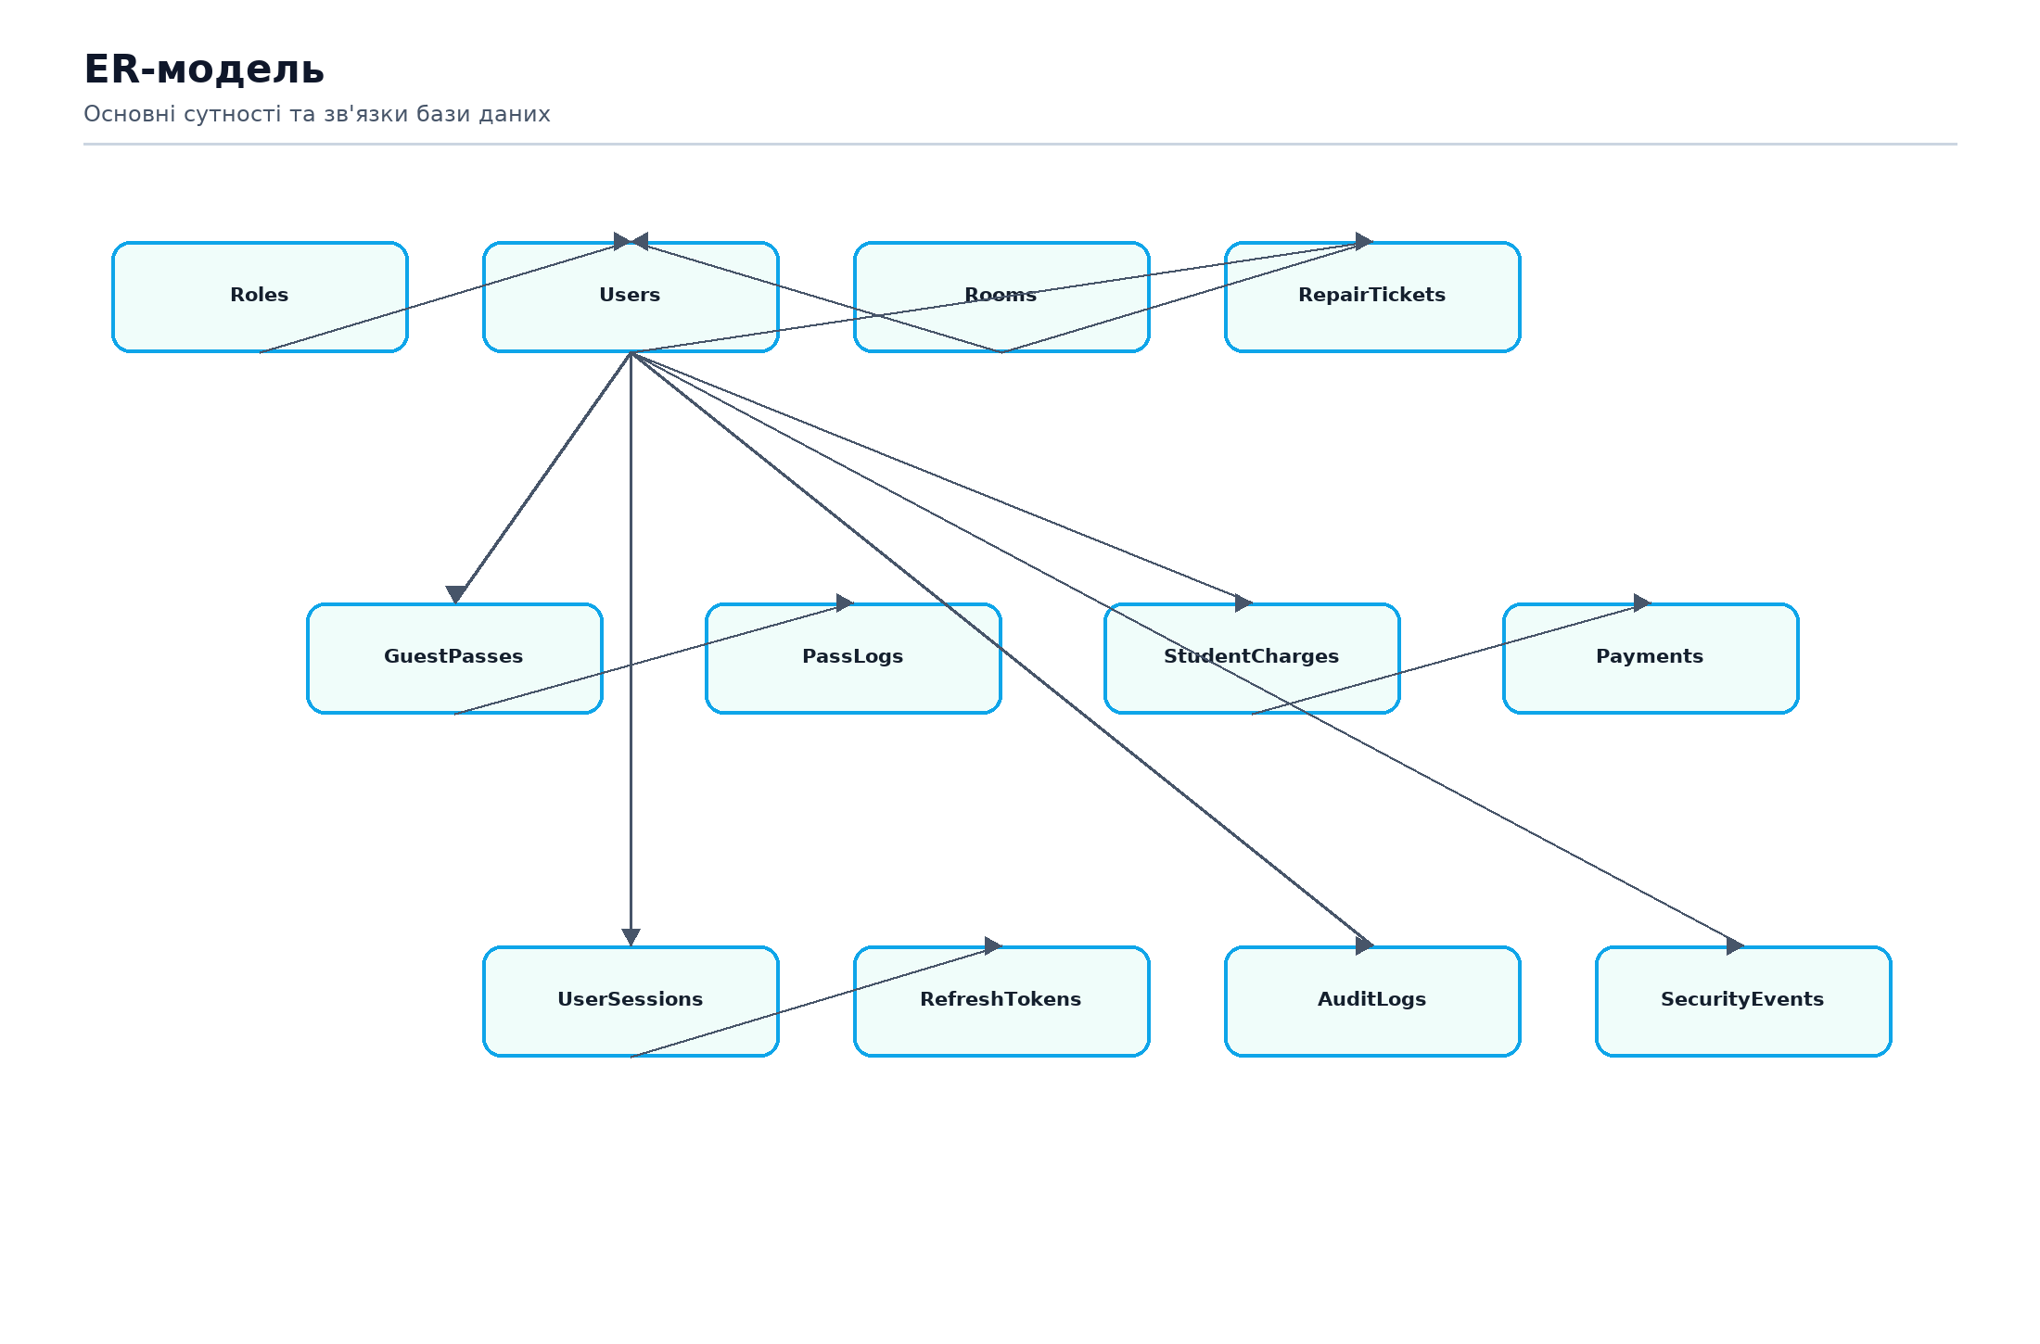
Рисунок 2.7 - ER-модель бази даних
Під час нормалізації даних модель приведено до третьої нормальної форми. Перша нормальна форма забезпечується атомарністю полів: наприклад, дані користувача, кімнати, перепустки або платежу зберігаються в окремих атрибутах, а не в одному змішаному текстовому полі. Друга нормальна форма досягається тим, що неключові атрибути залежать від первинного ключа своєї таблиці.
Третя нормальна форма забезпечується винесенням довідникових і повторюваних даних в окремі сутності. Ролі не дублюються в кожному користувачі як текст, а зберігаються в таблиці Roles; категорії ремонтів винесено в TicketCategories; фінансові нарахування відокремлено від платежів; журнали аудиту та подій безпеки не змішуються з основними бізнес-таблицями. Завдяки цьому зменшується дублювання і знижується ризик суперечливих даних.
Фізична реалізація моделі передбачає первинні ключі типу UUID, зовнішні ключі між пов’язаними таблицями, унікальні обмеження для email, номерів кімнат, кодів перепусток і токенів, а також службові поля CreatedAt, UpdatedAt, IsActive. Для критичних операцій передбачено AuditLogs і SecurityEvents, що дозволяє відстежувати важливі зміни та події безпеки.
Таблиця 2.2 - Основні сутності логічної моделі бази даних
Сутність | Призначення | Ключові зв’язки
Roles | Довідник ролей користувачів. | Одна роль має багато користувачів.
Users | Студенти та працівники гуртожитку. | Пов’язана з роллю, кімнатою, заявками, платежами, перепустками.
Rooms | Кімнатний фонд гуртожитку. | Має мешканців, заявки, переселення.
RepairTickets | Заявки на ремонт. | Пов’язана з автором, кімнатою, категорією і майстром.
GuestPasses | Гостьові перепустки студентів. | Має власника та журнали проходу.
StudentCharges/Payments | Нарахування та фактичні платежі. | Пов’язані зі студентом і статусом оплати.
AuditLogs/SecurityEvents | Журнали службових і безпекових подій. | Фіксують дії користувачів та важливі зміни.
2.3 Макети користувацького інтерфейсу
Макети користувацького інтерфейсу на цьому етапі розглядаються саме як wireframe, тобто як каркас майбутніх екранів без фінального декоративного дизайну. Мета wireframe полягає в тому, щоб визначити розташування хедера, меню, основної робочої області, карток, таблиць, фільтрів, форм і кнопок дій.
Загальна структура інтерфейсу побудована навколо рольового кабінету. Після входу користувач потрапляє до спільної оболонки застосунку: у верхній частині розташовано хедер із назвою поточного розділу, даними користувача і кнопкою виходу; збоку або в мобільному режимі внизу розташовано навігацію; центральна область відведена під функціональний зміст сторінки.
Для студента найважливішими є швидкий перегляд кімнати, фінансового стану, власних заявок і гостьових перепусток. Для коменданта основний акцент робиться на заселеності, переселенні та дисциплінарних записах. Майстер повинен бачити чергу ремонтних звернень і деталі конкретної заявки, охорона - простий екран перевірки перепустки, бухгалтер - таблицю платежів, адміністратор - користувачів, персонал і довідники.
Wireframe допомагає перевірити, чи відповідає інтерфейс реальним робочим сценаріям. Якщо студенту потрібно швидко подати заявку, кнопка створення звернення має бути поруч зі списком заявок. Якщо бухгалтер працює з оплатами, головними елементами мають бути фільтри, статуси, суми й підтвердження платежу. Саме тому макети проєктуються не як універсальна сторінка для всіх, а як набір рольових екранів зі спільним каркасом.
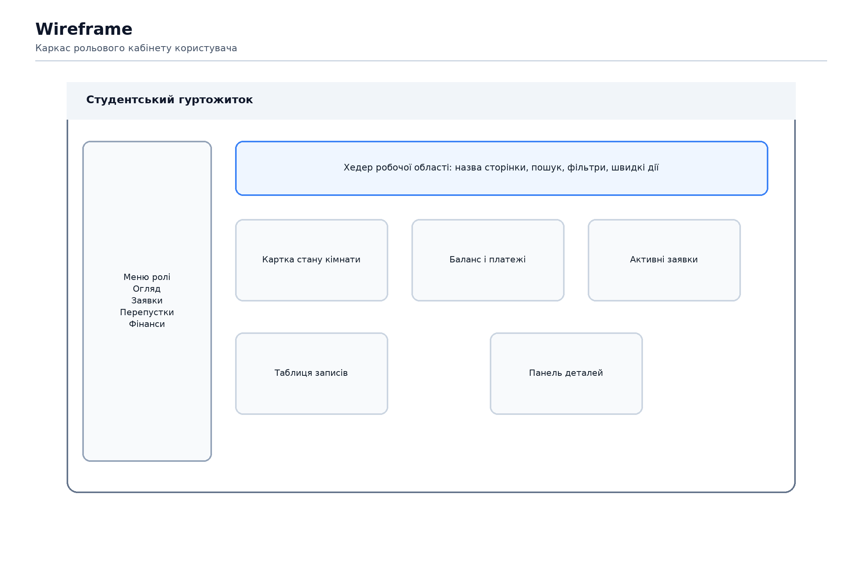
Рисунок 2.8 - Wireframe рольового кабінету користувача
Таблиця 2.3 - Логіка основних wireframe-екранів
Роль | Основні екрани | Ключові елементи інтерфейсу
Студент | Огляд, заявки, перепустки, фінанси. | Картки стану, список заявок, QR-код перепустки, баланс.
Комендант | Заселеність, переселення, дисципліна. | Таблиці кімнат, фільтри, форми погодження, журнали.
Майстер | Список ремонтів, деталі заявки. | Статуси, пріоритети, коментар майстра, кнопка завершення.
Охорона | Перевірка перепустки. | Поле коду, QR-сканер, результат перевірки, журнал входу.
Бухгалтер | Платежі та нарахування. | Фільтри за статусом, суми, підтвердження, квитанції.
Адміністратор | Студенти, персонал, довідники. | Таблиці користувачів, ролі, довідники, форми редагування.
2.4 Структура сайту/застосунку
Структура застосунку побудована за маршрутовим принципом. Вхідною точкою є сторінка /login, після успішної автентифікації користувач переходить у захищену область /app. Усередині /app відкривається спільна оболонка AppShell, а конкретні сторінки підвантажуються залежно від ролі користувача.
Маршрути студента включають /app/overview, /app/tickets, /app/passes і /app/finance. Комендант працює з /app/occupancy, /app/relocations і /app/discipline. Для майстра передбачено /app/tasks і /app/tasks/:ticketId, для охорони - /app/guard, для бухгалтера - /app/payments, для адміністратора - /app/students, /app/staff і /app/directories.
Такий поділ відповідає рольовій моделі системи. Користувач бачить лише ті пункти меню, які потрібні для його роботи, а маршрути, що не відповідають ролі, перенаправляються на дозволений розділ. Це зменшує кількість помилок, спрощує навігацію і підтримує принцип мінімально необхідного доступу.
Структура сайту також пов’язана з архітектурою фронтенду. Оскільки сторінки завантажуються через React Router і lazy loading, система може підключати тільки потрібні модулі. Це зменшує початкове навантаження і робить застосунок зручнішим для подальшого розширення: новий розділ можна додати як окремий маршрут і пункт меню без повної перебудови інтерфейсу.
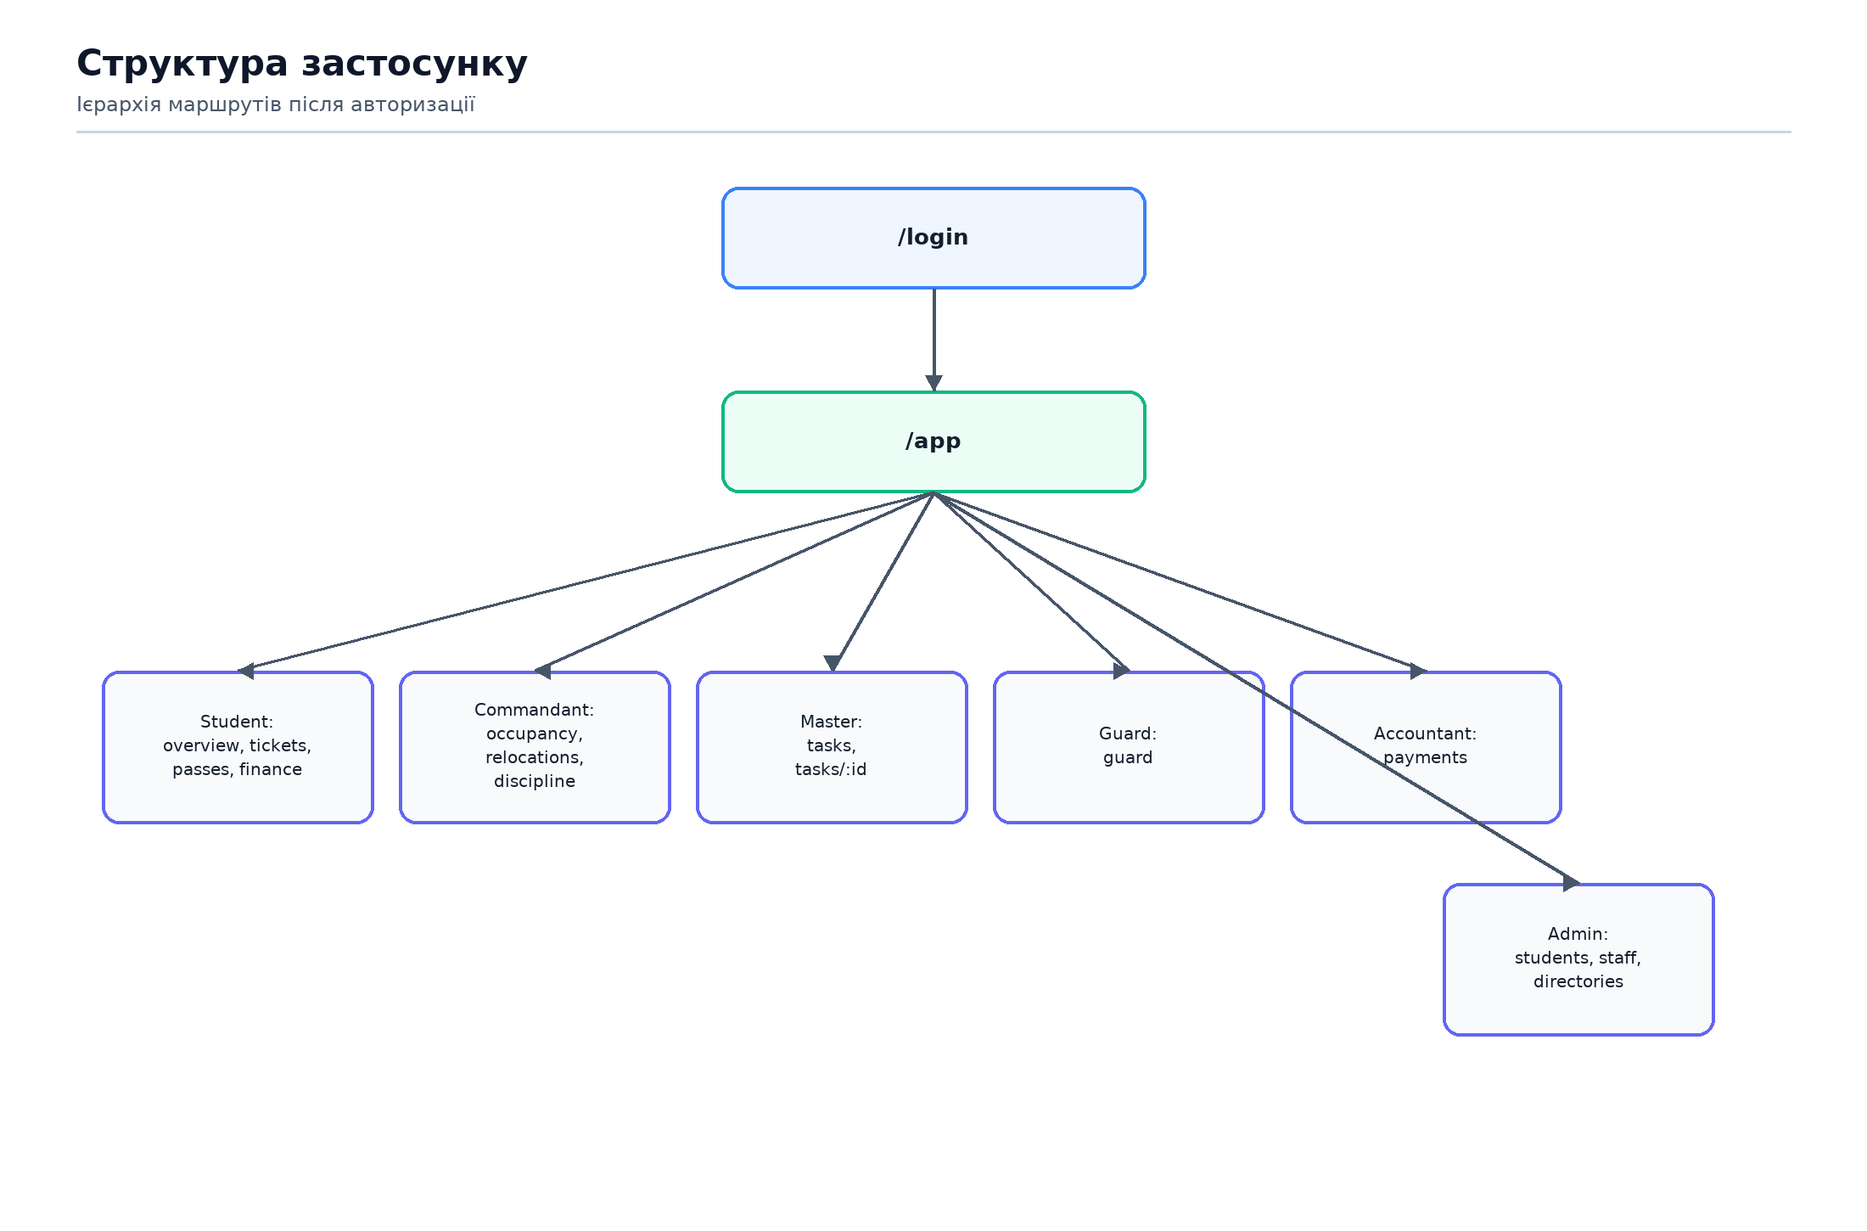
Рисунок 2.9 - Схема маршрутизації та навігації застосунку
Таблиця 2.4 - Основні маршрути застосунку
Роль | Маршрути | Призначення
Student | /app/overview, /app/tickets, /app/passes, /app/finance | Особистий кабінет студента.
Commandant | /app/occupancy, /app/relocations, /app/discipline | Керування проживанням і порядком.
Master | /app/tasks, /app/tasks/:ticketId | Опрацювання ремонтних заявок.
Guard | /app/guard | Перевірка гостьових перепусток.
Accountant | /app/payments | Облік і підтвердження платежів.
Admin | /app/students, /app/staff, /app/directories | Адміністрування користувачів і довідників.
Отже, у другому розділі сформовано проєктну модель системи: визначено функціональну структуру, описано потоки даних і ролі, побудовано логічну модель бази даних, підготовлено wireframe-макети та встановлено ієрархію маршрутів застосунку. Така послідовність забезпечує перехід від аналізу предметної області до програмної реалізації без втрати зв’язку з реальними процесами студентського гуртожитку.
РОЗДІЛ 3 ПРОГРАМНА РЕАЛІЗАЦІЯ
3.1 Обґрунтування вибору стеку розробки
Для клієнтської частини обрано React з TypeScript, Vite, React Router, TanStack Query, React Hook Form і Zod. Такий набір засобів дає змогу створити швидкий SPA-інтерфейс, розділити роботу з даними і компонуванням, реалізувати lazy loading для окремих сторінок і забезпечити строгішу перевірку форм та типів.
Серверна частина побудована на .NET 8 та ASP.NET Core з використанням Entity Framework Core і PostgreSQL. Це рішення добре підходить для системи з рольовим доступом, транзакційними операціями, журналюванням подій і великою кількістю пов’язаних сутностей. PostgreSQL забезпечує надійне збереження даних, а EF Core спрощує роботу з реляційною моделлю на рівні доменних класів.
Для автентифікації використано JWT-обмін через cookie, механізм refresh token, CSRF-захист та rate limiting для авторизаційних запитів. Для зберігання файлів передбачено окремий сервіс сховища, а для розгортання - Docker Compose. Такий стек створює збалансоване поєднання швидкості розробки, безпеки і простоти супроводу.
3.2 Реалізація бази даних
Фізична модель бази даних відповідає логічній схемі, сформованій на етапі проєктування. Таблиці мають первинні ключі типу UUID, а більшість зв’язків реалізовано через зовнішні ключі з явно визначеною поведінкою при видаленні: Restrict, SetNull або каскадне оновлення там, де це безпечно з точки зору предметної області. Для ключових полів визначено унікальні індекси, щоб запобігати дублюванню email, номерів кімнат, кодів перепусток і хешів refresh token.
У моделі передбачено м’яке видалення через ознаку IsActive, а також службові поля CreatedAt, UpdatedAt, CreatedBy і UpdatedBy. Такий підхід дозволяє зберігати історію змін і не втрачати контекст при аудиті. Окремі сутності, наприклад AuditLogs і SecurityEvents, ведуть журнал критичних дій і спрощують розслідування інцидентів.
Нижче подано скорочений опис основних таблиць фізичної моделі. Деталізовані специфікації полів, індексів і зв’язків доцільно винести до додатків або в технічну документацію проєкту.
Таблиця 3.1 - Основні таблиці фізичної моделі
Таблиця | Ключові поля | Призначення
Users | Id, RoleId, RoomId, FullName, Email, Phone, PasswordHash, Balance | Облікові записи всіх ролей.
Rooms | Id, RoomNumber, Floor, Capacity, MonthlyRate, IsUnderRepair | Кімнатний фонд гуртожитку.
RepairTickets | CategoryId, CreatedByUserId, AssignedToUserId, RoomId, Title, Status, Priority | Заявки на ремонт.
GuestPasses | HostUserId, GuestFullName, GuestDocument, ValidFrom, ValidTo, AccessCode | Гостьові перепустки.
PassLogs | PassId, GuardUserId, EntryTime, ExitTime, Remarks | Журнал проходу гостей.
StudentCharges | UserId, Title, Amount, PaidAmount, DueDate, IsSettled | Нарахування за проживання.
Payments | UserId, ChargeId, Amount, PaymentMethod, TransactionStatus, PaidAt | Облік оплат.
UserSessions | UserId, CsrfToken, ExpiresAt, LastActivityAt, IsRevoked | Сесії користувачів.
RefreshTokens | SessionId, TokenHash, ExpiresAt, RevokedAt, JwtId | Оновлювальні токени.
AuditLogs | EntityName, EntityId, Action, UserId, PayloadJson | Журнал аудиту.
SecurityEvents | UserId, EventType, Details, IpAddress, UserAgent | Події безпеки.
3.3 Дизайн користувацького інтерфейсу
Дизайн інтерфейсу реалізовано в сучасній картковій стилістиці з м’якими градієнтами, адаптивними сітками та виразною типографікою. Основними шрифтами стали Manrope для тексту і Fraunces для акцентних заголовків. Така комбінація формує стриманий, але виразний вигляд, що добре підходить для адміністративної системи.
Головна сторінка кабінету показує ім’я користувача, його роль, контактні дані, прив’язку до кімнати та індикатори активних модулів. Для кожної ролі передбачено окремі секції: студентська, комендантська, майстерня, охоронна, бухгалтерська та адміністративна. Це дозволяє зберігати єдину візуальну мову, не змішуючи між собою різні сценарії.
Форми вводу, таблиці, модальні діалоги і висувні панелі допомагають подати складні набори даних у зручнішій формі. Для критичних дій передбачено підтвердження або окреме вікно редагування. Для мобільних пристроїв використано адаптивні навігаційні елементи і компактне компонування, щоб зберегти читабельність на невеликих екранах.
3.4 Розроблення заходів для захисту інформації
Захист інформації побудовано на поєднанні технічних і організаційних заходів. Паролі користувачів хешуються алгоритмом Argon2id, refresh token не зберігаються у відкритому вигляді, а сесії мають обмежений час бездіяльності. Access token передається через cookie, а для небезпечних методів запитів застосовується CSRF-захист через окремий токен і перевірку заголовка.
Рольовий доступ реалізовано на рівні політик ASP.NET Core, що дозволяє обмежувати доступ до окремих контролерів і операцій. Окрім того, перевірка валідності сесії включає контроль token version, що дає змогу примусово завершувати сесії після змін облікового запису чи видалення користувача. Для авторизаційних запитів застосовано rate limiting, щоб зменшити ризик підбору пароля.
Додатково ведуться журнали аудиту і подій безпеки, зберігаються IP-адреси та user-agent, а при роботі з файлами перевіряється належність користувача до активної сесії. Такі заходи доречно описувати в дипломній роботі як мінімальний набір засобів захисту для системи, яка працює з персональними та фінансовими даними.

РОЗДІЛ 4 ТЕСТУВАННЯ ТА ВПРОВАДЖЕННЯ
4.1 Обґрунтування вибору методів тестування
Для системи обрано поєднання модульного, інтеграційного та сценарного тестування. Модульне тестування доцільне для перевірки окремих алгоритмів і правил, наприклад контролю доступу, валідації перепусток або обробки платежів. Інтеграційне тестування потрібне для перевірки взаємодії клієнтської частини, API і бази даних.
Сценарне тестування дозволяє перевірити реальні бізнес-кейси: вхід студента, створення заявки, погодження переселення, роботу сканера на прохідній і підтвердження платежу бухгалтером. Оскільки система багаторольова, особливо важливо перевірити доступність лише тих функцій, які відповідають конкретній ролі. Це зменшує ризик помилок авторизації і логічних суперечностей у поведінці інтерфейсу.
4.2 Формування тест-плану
Тест-план повинен охоплювати як позитивні, так і негативні сценарії. Для кожної ролі доцільно перевірити вхід у систему, виконання основних дій, реакцію на помилкові дані, збереження результату в БД та коректність повідомлень в інтерфейсі. Тест-кейси і чек-листи зручно винести до додатків, а в основному тексті подати лише стислий огляд найбільш важливих сценаріїв.
Таблиця 4.1 - Приклад фрагмента тест-плану
ID | Сценарій | Очікуваний результат
TC-01 | Студент входить у систему з коректними обліковими даними | Відкривається особистий кабінет студента.
TC-02 | Студент створює заявку на ремонт | Заявка з’являється у списку, статус - Нова.
TC-03 | Комендант погоджує заявку на переселення | Статус змінюється на Схвалено, кімната оновлюється.
TC-04 | Охоронець перевіряє чинну перепустку | Система підтверджує право на прохід і фіксує подію.
TC-05 | Бухгалтер підтверджує платіж | Змінюється статус оплати і зменшується заборгованість.
TC-06 | Користувач вводить неправильний пароль | Система відхиляє вхід і реєструє безпекову подію.
4.3 Впровадження системи
Для впровадження системи передбачено контейнерний сценарій, у якому окремо запускаються база даних PostgreSQL, серверна частина, клієнтська частина і допоміжні сервіси. У складі `docker-compose.yml` визначено контейнери для `postgres`, `minio`, `api` і `web`. Такий підхід спрощує локальне розгортання, відтворюваність середовища і демонстрацію системи на захисті.
Серверна частина збирається з Dockerfile на базі .NET 8, а вебклієнт - з Node.js у двох режимах: розробки та збірки. У конфігурації вказано змінні для підключення до бази даних, авторизації та файлового сховища. Це дозволяє відокремити код застосунку від середовища запуску і полегшує подальше перенесення системи на інший сервер.
Під час впровадження важливо перевірити, чи коректно створюються початкові довідники, чи доступні тестові облікові записи ролей і чи зберігаються файли та журнали подій. Саме ця частина демонструє практичну готовність системи до роботи в реальному середовищі гуртожитку.

ВИСНОВКИ
У ході виконання кваліфікаційної роботи проаналізовано предметну область студентського гуртожитку та визначено ключові процеси, що потребують цифрової підтримки. Це дозволило сформувати цілісне бачення системи, у якій проживання, технічне обслуговування, контроль доступу і фінансовий облік поєднані в одному інформаційному просторі.
На етапі проєктування побудовано моделі IDEF0, DFD та UML, сформовано ER-модель бази даних, виконано нормалізацію даних до третьої нормальної форми та визначено структуру основних сутностей. Окремо розроблено концепцію інтерфейсу і структуру сайту з урахуванням рольової моделі доступу.
У програмній частині обґрунтовано вибір стеку розробки на базі React, ASP.NET Core, PostgreSQL і Docker, а також описано механізми захисту інформації: Argon2id, JWT, CSRF, контроль сесій і журналювання подій. Це забезпечує належний рівень безпеки та підтримуваності системи.
Загалом отримана модель інформаційної системи придатна для подальшої реалізації та практичного впровадження у студентському гуртожитку. Вона може стати основою для розширення функціональності, інтеграції з додатковими сервісами і подальшої автоматизації адміністративних процесів.

СПИСОК ВИКОРИСТАНИХ ДЖЕРЕЛ
1. Методичні вказівки до виконання кваліфікаційної роботи бакалавра для здобувачів вищої освіти спеціальності 122 «Комп’ютерні науки». Полтава: НУПП, 2024. 55 с.
2. Постанова Кабінету Міністрів України «Про затвердження Примірного положення про користування гуртожитками» № 498 від 20 червня 2018 року. URL: https://zakon.rada.gov.ua/go/498-2018-%D0%BF
3. Положення про особливості користування гуртожитками закладів фахової передвищої та вищої освіти. URL: https://zakon.rada.gov.ua/go/z0114-20
4. Міністерство освіти і науки України. Реєстрація місця проживання в гуртожитках ЗВО вже можлива в Дії. URL: https://mon.gov.ua/news/reiestratsiia-mistsia-prozhyvannia-v-hurtozhytkakh-zvo-vzhe-mozhlyva-v-dii
5. StarRez. Student Housing Management Software. URL: https://www.starrez.com/
6. Entrata. Student Housing Management Software. URL: https://www.entrata.com/student.
7. RMS Cloud. Student accommodation management software. URL: https://www.rmscloud.com/solutions/student-accomodation-management-software
8. Roompact. URL: https://www.roompact.com/
9. Microsoft Learn. ASP.NET Core documentation. URL: https://learn.microsoft.com/en-us/aspnet/core/
10. Microsoft Learn. Entity Framework Core documentation. URL: https://learn.microsoft.com/en-us/ef/core/
11. React. Official documentation. URL: https://react.dev/
12. React Router. Documentation. URL: https://reactrouter.com/
13. TanStack Query. Documentation. URL: https://tanstack.com/query/latest
14. PostgreSQL Global Development Group. PostgreSQL Documentation. URL: https://www.postgresql.org/docs/
15. Docker Documentation. URL: https://docs.docker.com/
16. Vite. Guide and API Reference. URL: https://vite.dev/
17. OWASP Foundation. Cheat Sheet Series. URL: https://cheatsheetseries.owasp.org/

ДОДАТКИ
Додаток А - Перелік ілюстрацій до моделі системи: контекстна IDEF0-діаграма, DFD-рівні, UML use case, activity, class і sequence diagrams.
Додаток Б - ER-модель бази даних та таблиці нормалізації до 3 нормальної форми.
Додаток В - Фрагменти інтерфейсу користувача і структура основних сторінок вебсайту.
Додаток Г - Тест-кейси та чек-листи для основних сценаріїв роботи системи.
Додаток Д - Фрагменти вихідного коду ключових модулів: автентифікація, база даних, сервіси бізнес-логіки та контейнерне розгортання.

